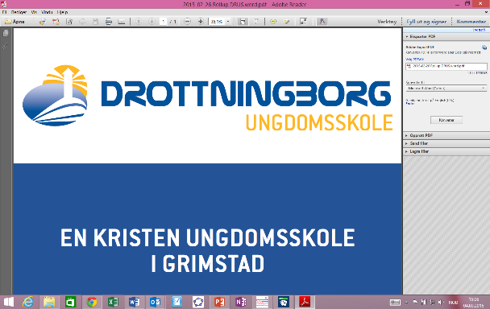

**Skjema for søknad om permisjon fra undervisningen etter §3-13 Friskolelova**

**§ 3-13.*Permisjon frå den pliktige grunnskoleopplæringa***

Når det er forsvarleg, kan skolen gi den enkelte eleven i grunnskolen permisjon i inntil to veker. Ved avgjerd etter føresegna gjeld forvaltningsloven. Avgjerd om permisjon er enkeltvedtak, jf. forvaltningsloven § 2. Departementet er klageinstans.

|  |  |  |
| --- | --- | --- |
| Fornavn: | Etternavn: | Fødselsdato: |
| Adresse: | Postnummer: | Poststed: |
| Klasse: | Antall permisjonsdager: | Tidsrom for permisjonen: |
| Begrunnelse for permisjonen: | | |

Jeg/vi er kjent med at vi overtar opplæringsansvaret for vår sønn/datter i permisjonstiden og at innvilget permisjon avkorter retten til grunnskoleopplæring i tilsvarende tidsrom.

Dato:

Underskrift:

For skolen:

|  |  |
| --- | --- |
| Søknaden godkjennes: | Søknaden godkjennes ikke: |
| Begrunnelse: | |

Det informeres herved om at fravær fra og med 8. trinn vil bli ført på vitnemålet ved utgangen av 10.trinn.

**Klageadgang**

Vedtaket er et enkeltvedtak ifølge Forvaltningsloven. Klagen fremsettes skriftlig til rektor ved skolen, senest tre uker etter at dere mottok vedtaket.

Klageinstans er fylkesmannen, dersom ikke skolen imøtekommer klagen.

Mvh Frank Haukeland | rektor